产品说明书
一、产品的展示

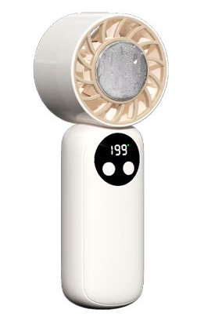
制冷按键
在风扇运行状态下单击启动制冷（绿色雪花灯亮起）
再次单击关闭

电源键
单击切换1~40~80~120~160~199/关机以此循环
长按无级升档1~199
数显屏
显示剩余电量/当前档位/半导体状态

TEC半导体制冷片
七叶无刷电机

注：制冷按键不可独立启动
2.场景示范
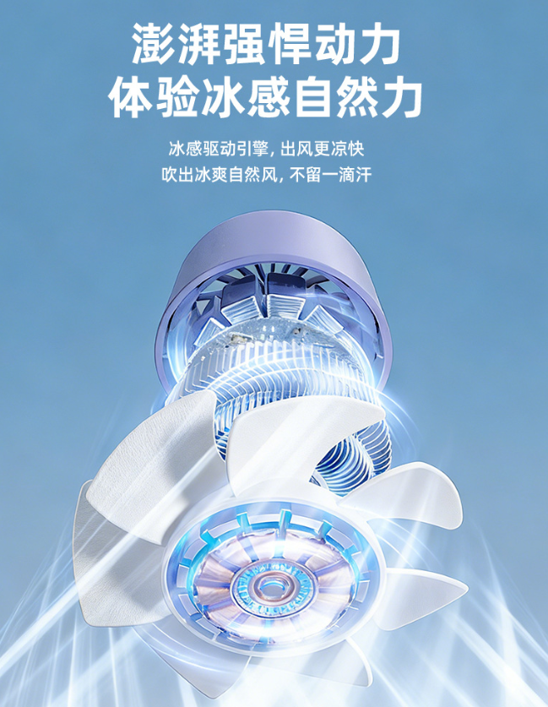
- 包装清单
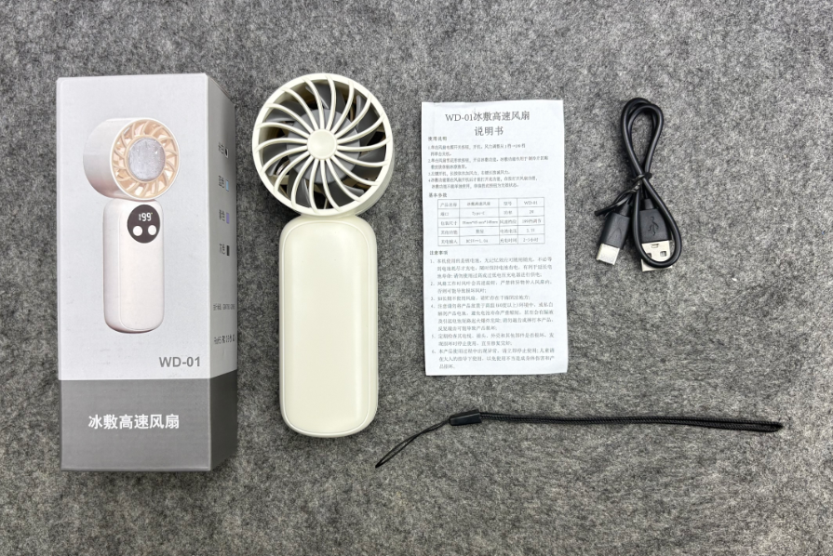
- 使用的说明
1.连接示范
产品使用说明：https://v.douyin.com/6vUb87t7FSE/
2.温馨提示
产品输入电源建议使用5v1a充电，防止过热
- 产品的参数
